**Termin 1**

**GODZ 12:30 i 13:00**

|  |  |
| --- | --- |
| **Pytanie** | **ODP**  (poprawcie jak coś, tylko piszcie z czego na co) |
| **Oblicz w systemie szesnastkowym**  **AOE-FFh** | 90F |
| **Ile bajtów ma DL** | 8 bitów = 1 bajt |
| **-118 w kodzie uzupełnieniowym** | 10001010 |
| **MOV AX, 7h**  **MOV DX, Dh**  **AND DX, AX**  **Jaki będzie wynik AND DX, AX i gdzie zostanie zapisany wynik** | AX = 0111  DX = 1101  AND 0101 = 5h  Wartość umieszczona w rejestrze DX |
| **Napisz fragment kodu który przeniesie do komórki w segmencie danych o offsecie w indeksie przeznaczenia wskaźnik stosu (???)** | MOV DS[DI], SP |
| **Co robi DBDB DB “DBDB”** | tworzy zmienną o wartości “DBDB” |
| **czego brakuje**  **.MODEL**  **.STACK**  **.CODE** | .DATA  END  Ja nie wiem czy END też a jak coś to bez .(konsp. str 50 ? Ponoć to zależy od wersji) - imo .DATA i END |
| **Co to jes**t **częstotliwość odchylenia pionowego** | Ilość klatek wyświetlanych na sekundę |
| **Ile razy 100 cm jest większe od 10 mikrometrów** | 100 cm jest 10^5 razy większe od 10 mikrometrów  100 000 |
| **Oblicz adres fizyczny z adresu logicznego = 000Fh : 000Ah** | 16*15+10 = 250 Adres fizyczny: 00FA |
| **Zalety dysków SSD** | szybki, mniejszy, mniej prądu, odporniejszy bla bla |
| **Co oznacza <EOF> w tablicy FAT** | End of File , informacja o końcu pliku |

**MASZ, POCZĘSTUJ SIĘ!**

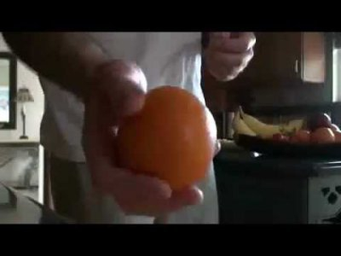

**GODZ 13:30**